- Прочитай рассказ

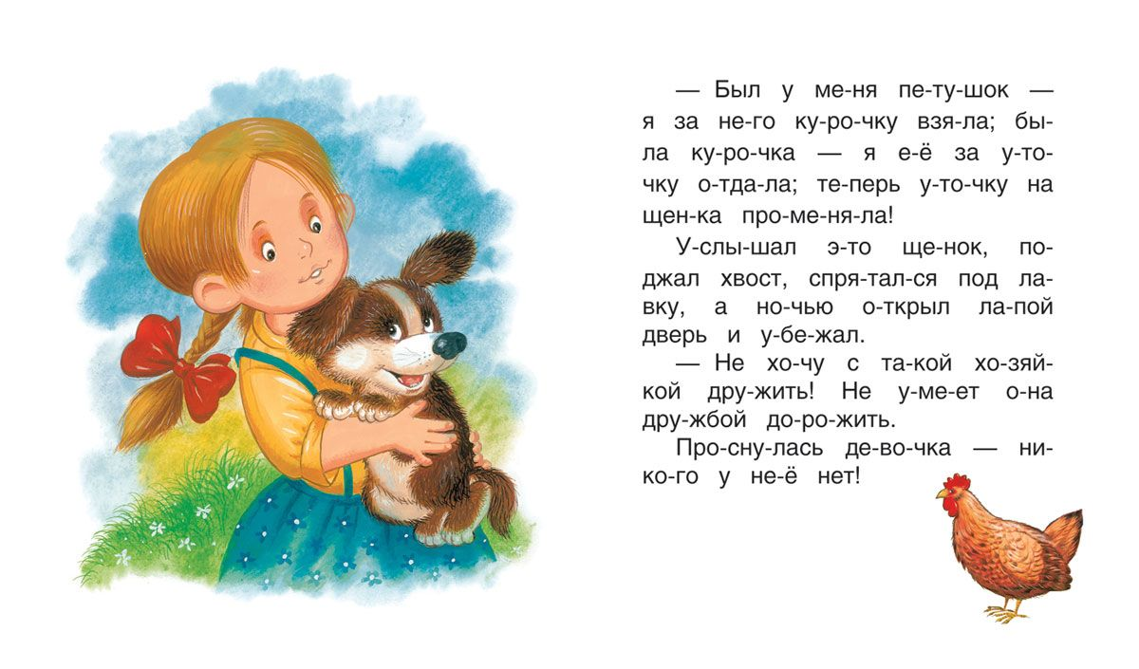
- Почему ушёл щенок от девочки?
- Сколько друзей сменила девочка?
- А есть ли у тебя настоящий друг или подруга? Как его или её зовут? Расскажи о своем друге или подруге.
- Повтори слоги и слова с буквой Ё .

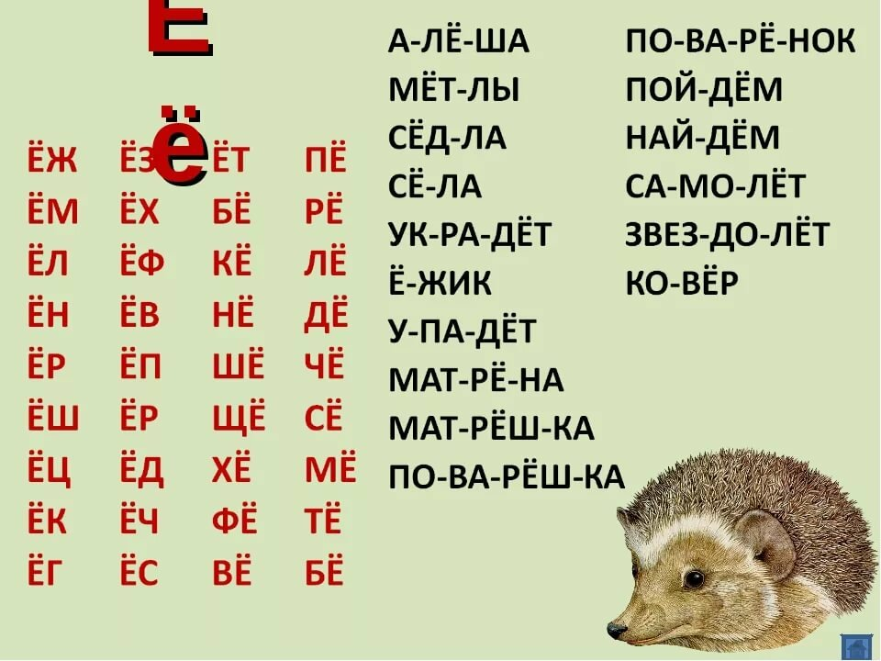
- Назови слова,которые обозначают имя, игрушку и профессию
- Готовые работы сфотографируйте и пришлите в группу WhatsApp или на Электронную почту shurochka68@mail.ru
Если возникли вопросы пишите на номер 89600822911

